**Pemahaman Chapter 3 - Working with Odoo**

Sampai sekarang, banyak bisnis dan sistem finansial memiliki design yang lebih cenderung ke product. Dulu, bisnis terfokuskan pada spesifik produk,tapi sekarang fokus telah di alihkan ke bisnis pada customer.**CRM**(**Customer Relationship Management**) merupakan sistem yang menyediakan alat dan laporan penting untuk memanage informasi customer dan interaksi

Di chapter ini kita akan mempelajari hal sebagai berikut :

* melihat apa yang di perlukan untuk mengimplementasikan CRM sistem sebagai bagian dari keseluruhan bisnis strategy
* instalasi aplikasi CRM dan memilih salesperson yang ditugaskan kepada customer kita
* belajar bagaimana membuat dan memanage leads
* membuat kesempatan dan schedule event di Odoo
* mengetahui fitur Odoo open chatter

**Kesimpulan**

Pada bab ini, kita memulai dengan membahas peran sistem CRM di   
bisnis modern. Kita memasang modul CRM, menciptakan tenaga penjualan,  
dan terus mengembangkan sistem untuk mengelola proses penjualan.

**Bukti Eksplorasi**

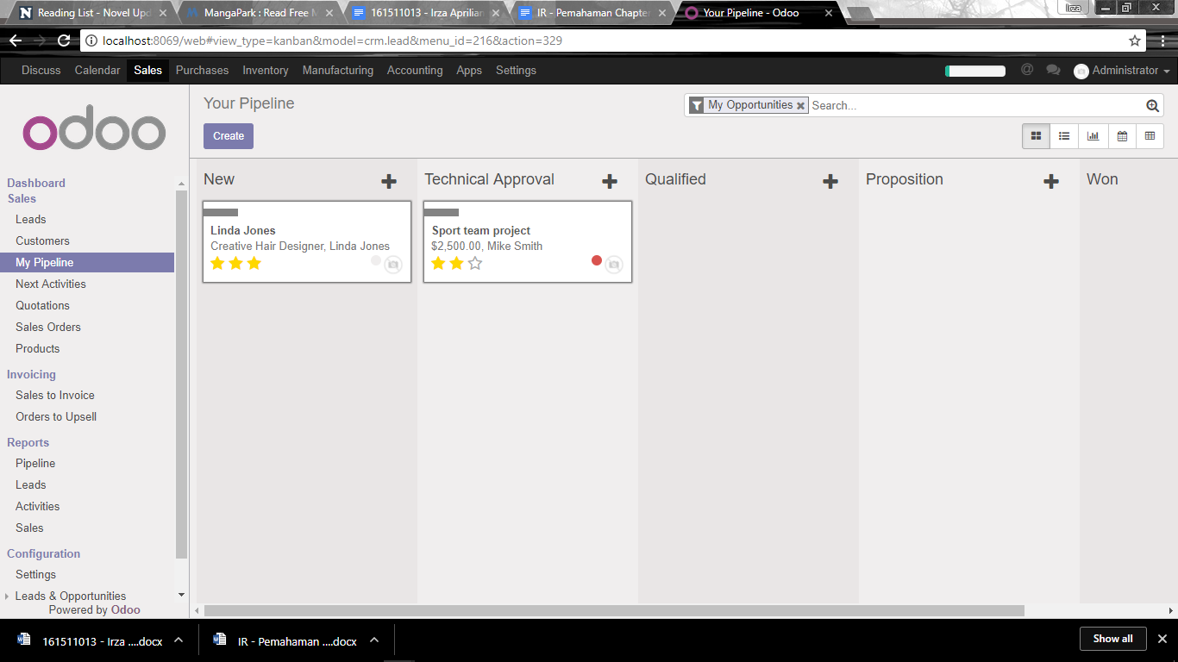

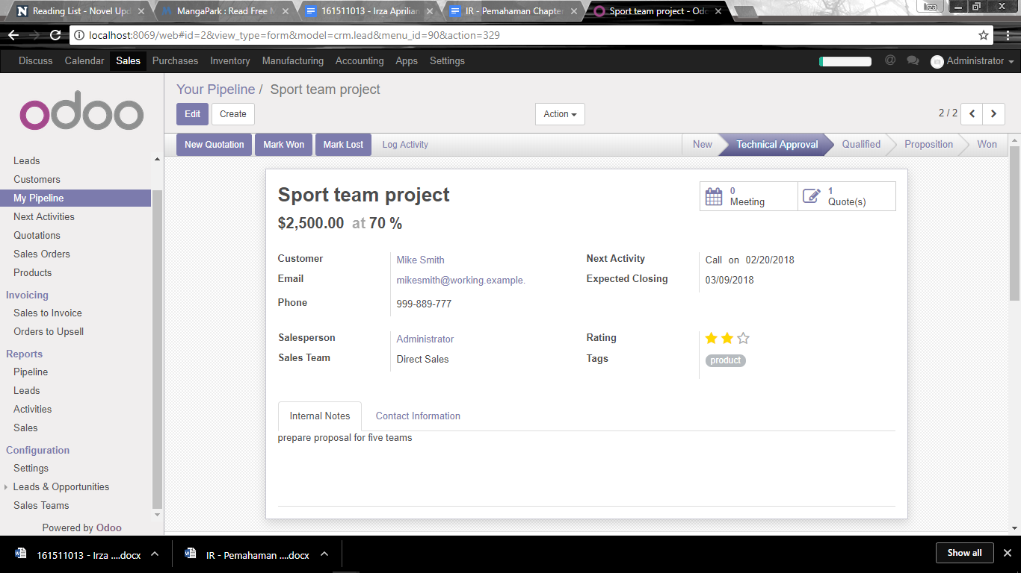

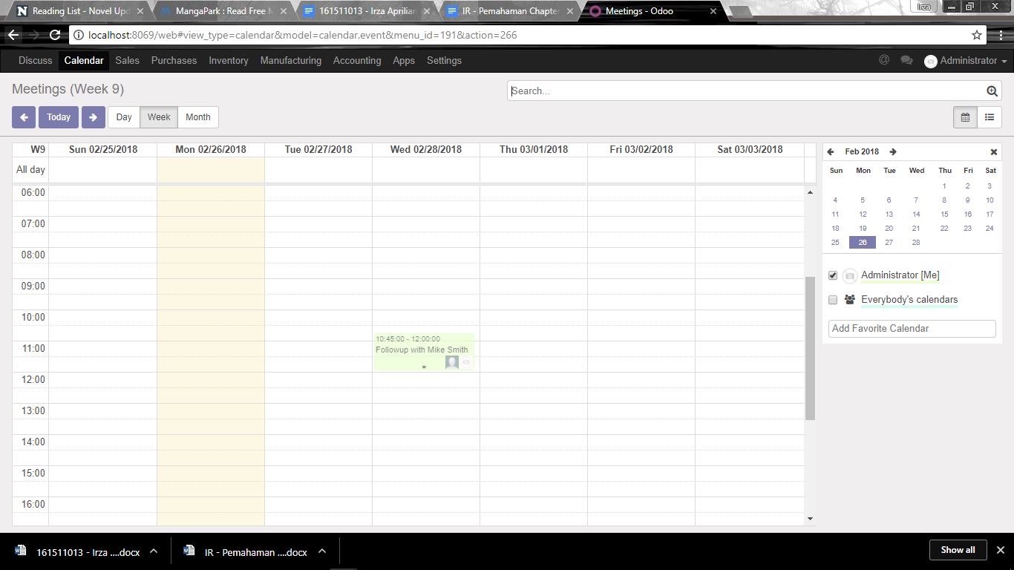

**Chapter 4**

Dalam bab ini, kita mulai membahas apa yang bisa dianggap inti  
fungsionalitas sebagian besar sistem ERP. Kita akan mulai dengan mendirikan vendor dan kemudian membeli komponen bahan baku. Setelah produk tiba,  
kami kemudian menerima produk ke dalam persediaan dan membayar fakturnya lengkapi siklus pembelian.

Dichapter ini kita akan mempelajari :

* Memeriksa proses pembelian yang khas untuk bisnis
* Menyiapkan lokasi vendor dan gudang Anda
* Memasukkan penawaran dan mengubahnya menjadi pesanan pembelian
* Menerima produk dari vendor Anda
* Membayar faktur

**Kesimpulan**

Dalam bab ini, kami memasang aplikasi pembelian dan menyiapkan vendor  
untuk membeli produk Selanjutnya, kami berhasil membeli produk dan  
menerima produk tersebut ke dalam persediaan. Setelah produk kami diterima  
Menjadi persediaan, kami terus membayar faktur untuk menyelesaikan pembayaran  
siklus.

**Bukti Eksplorasi**

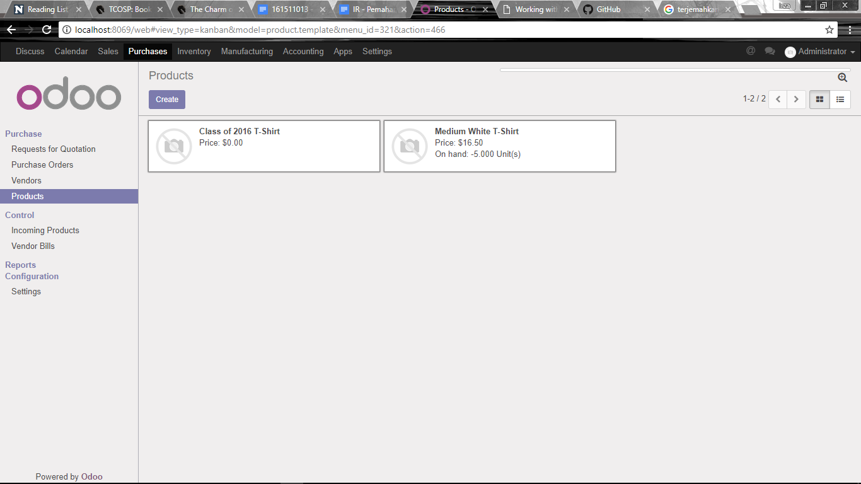

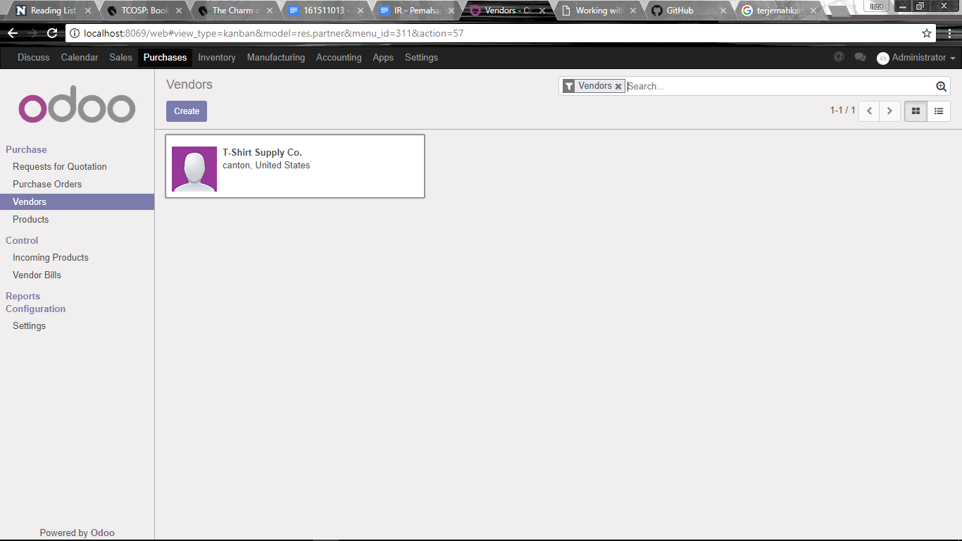

**Chapter 5**

Dalam bab ini, kita akan membahas bagaimana Anda bisa menggunakan Odoo untuk mengelola proses pembuatan produk.

Dalam chapter ini kita akan membahas :

* Menyiapkan proses pembuatannya
* Mendefinisikan tagihan bahan kami
* Pabrikan produk akhir kami
* Menganalisis laporan persediaan

**Kesimpulan**

Dalam bab ini, kami memasang aplikasi MRP untuk mulai menyiapkan  
proses manufaktur Sebuah bill of material diciptakan untuk menentukan apa  
produk akan dikonsumsi saat produk kami diproduksi

**Bukti Eksplorasi**

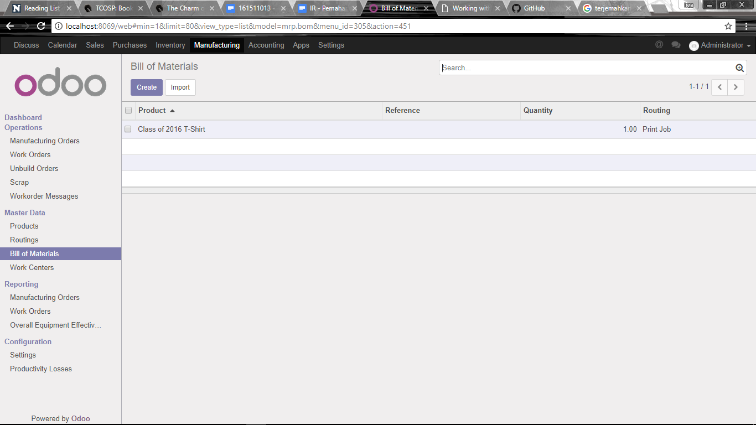

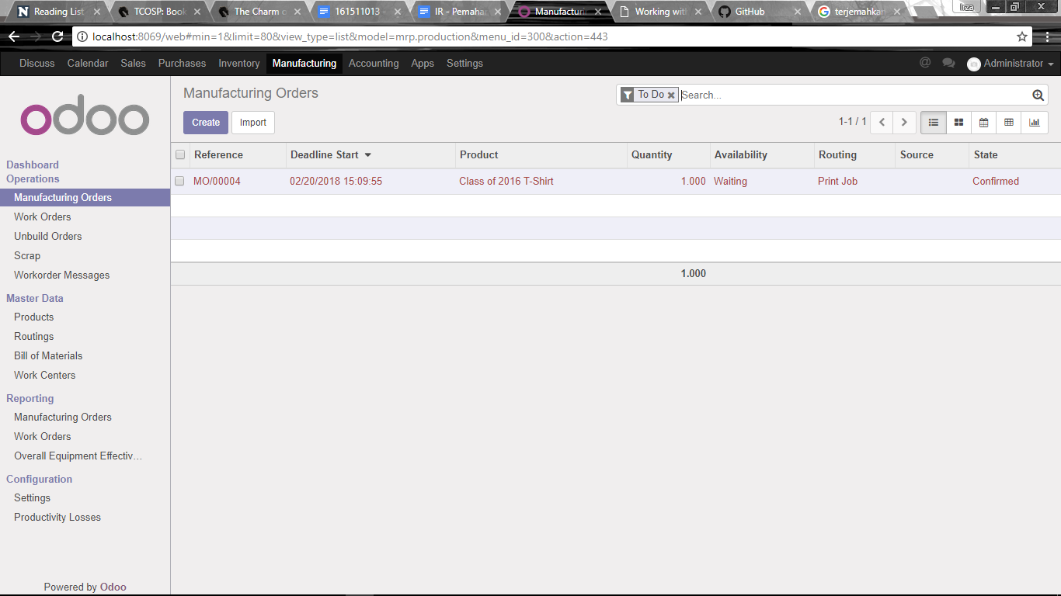

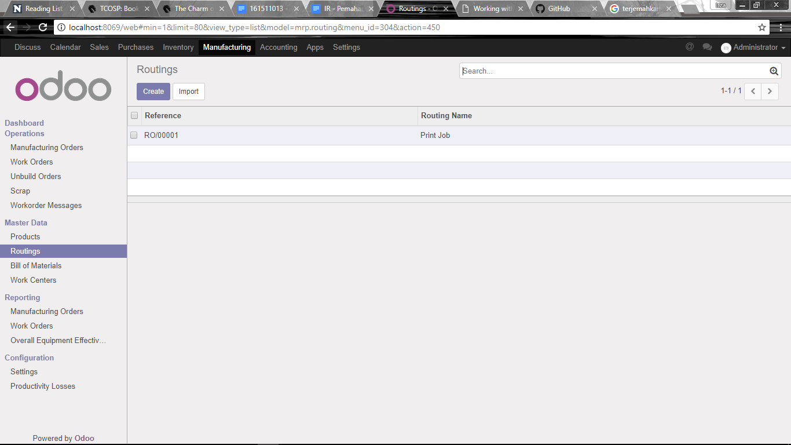

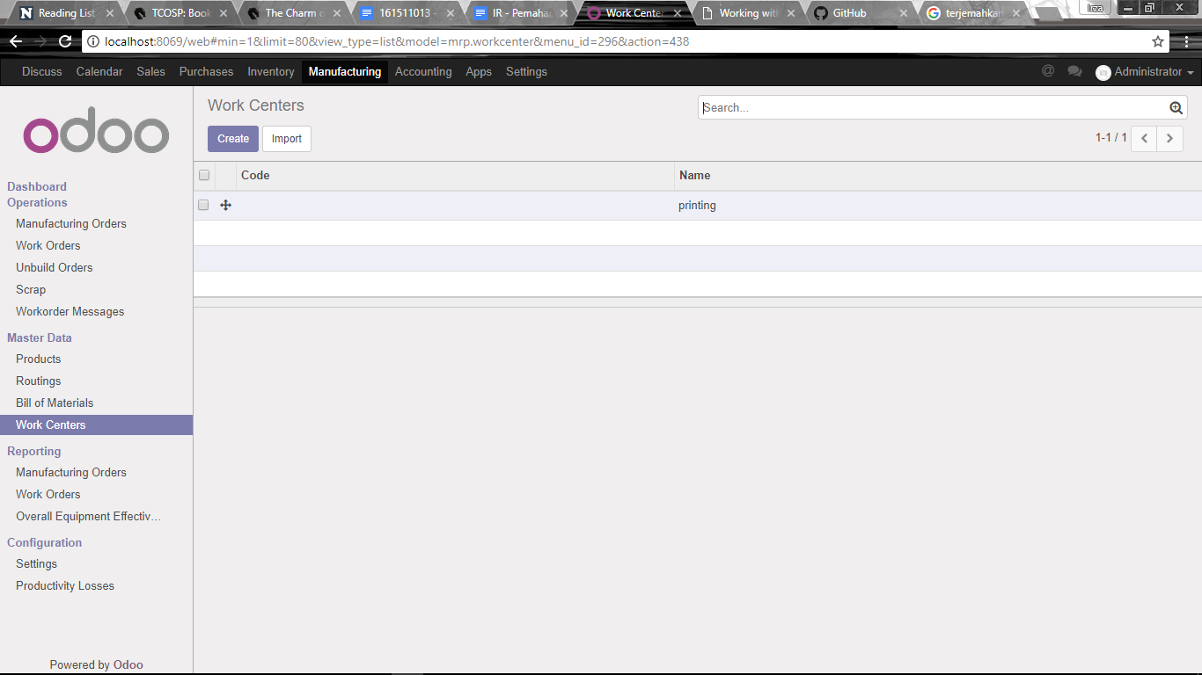

**Chapter 6**

Salah satu hal baik tentang Odoo adalah Anda bisa bangun dan berlari dengan adil  
cepat tanpa harus menghabiskan banyak waktu menyiapkan rumit  
pilihan akuntansi dan keuangan

pada chapter ini kita akan membahas :

* Menginstal aplikasi Akuntansi dan Keuangan
* Meneliti bagan akun
* Belajar bagaimana aplikasi lain membuat transaksi di bidang akuntansi
* Menambahkan akun khusus baru
* Mengkonfigurasi tahun dan periode fiskal
* Gambaran singkat dari laporan akuntansi yang ada
* Membuat entri jurnal